## ۱) در یک کامپیوتر Control Unit چه وظیفه‌ای دارد؟ پیاده‌سازی این قسمت به طور معمول به دو روش می‌تواند انجام شود؛ این دو روش را به اختصار توضیح دهید.

**۲) با توجه به شکل داده شده به سوالات زیر پاسخ دهید.**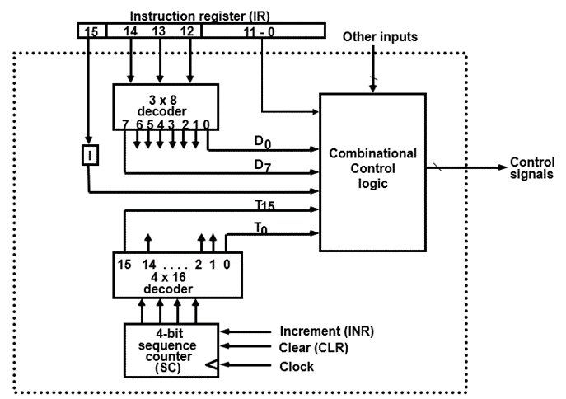

**الف) $3×8 decoder$ موجود در قسمت بالای شکل چه وظیفه‌ای دارد؟**

**ب) کدام قسمت از مدار گام‌های دستورات را مشخص کرده و به بخش Combinational Control Logic حالت ترتیبی می‌دهد؟ کارکرد این بخش را توضیح دهید.**

**ج) فرض کنید طولانی ترین دستوری که برای پردازنده تعریف شده است هفت کلاک طول می‌کشد. در این صورت Sequence Counter حداقل باید چند بیت داشته باشد؟**

**د) مقدار موجود در Sequence Counter در چه زمان‌هایی باید Clear شود؟**

**۳) عملیاتی که باید با فلیپ فلاپ F انجام شود (در کامپیوتر پایه استفاده نشده) با دستورات register transfer زیر مشخص می‌شود:**

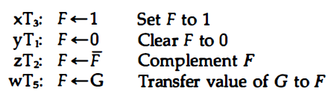

**در غیر اینصورت محتوای F نباید تغییر کند. logic diagram را برای نشان دادن ارتباط میان گیت‌هایی که توابع کنترلی را می‌سازند و ورودی های فلیپ فلاپ رسم کنید. از JK فلیپ فلاپ استفاده کنید و تعداد گیت‌ها را کمینه کنید.**

**۴)** تفاوت های کامپیوتر RISC, CISC را به طور کامل بنویسید.

**۵) یک کامپیوتر پایه با ابعاد $d×8$ داریم. با توجه به ابعاد حافظه مشخص کنید هر یک از ثبات های AR، IR، PC، DR و AC باید چند بیتی باشند؟**

**۶) برای هر یک از حالت‌های زیر چه نوع معماری‌ای را برای طراحی پردازنده پیشنهاد می‌دهید. در هر مورد محدودیت‌ها مزایا و دلیل انتخاب آن را توضیح دهید.**

**الف) در یک کاربرد خاص، شرکتی نیاز به طراحی پردازنده‌ای دارد که دستورات پیچیده‌ای را انجام دهد اما در عین حال تا جد ممکن هزینه‌ی کمی را برای ساخت تجهیزات مورد نیاز خرج کند.**

**ب) در این مورد برای طراحی ریزپردازنده نیاز است بیشتر دستورات در یک پالس ساعت انجام پذیرند و فضای زیادی برای اختصاص به پشته وجود ندارد.**

**ج) در کاربرد دیگری نیاز است تا در حین انجام دستورات متفاوت مدام با حافظه‌ی اصلی کار کنیم. (مثلا با دستور ADD به طور مستقیم از حافظه دو عدد را بخوانیم و حاصل را در حافظه بنویسیم). اگر بخواهیم کار برنامه‌نویسی این پردازنده تا حد ممکن ساده شود.**

**سوال کامپیوتر پایه)** مجموعه دستورالعملهای یک پردازنده 16 بیتی در جدول زیر مشخص شده است. حافظه سامانه دو کیلو ردیف دوبایتی است. (طول هر ردیف یا خانه از حافظه = دو بایت)

|  |  |
| --- | --- |
| دستورات پردازنده | توضیحات |
| جمع op1 و op2 و ذخیره در op1  op1 داده از حافظه و op2 بالفصل 4 بیتی | ADD <op1>, <op2> |
| تفریق op1 و op2 و ذخیره در ثبات انباشتگر  op1, op2 داده از حافظه | SUB <op1>, <op2> |
| ذخیره سازی مقدار op2 در حافظه به ادرس op1  op1 آدرس حافظه و op2 بالفصل 4 بیتی | STR <op1>, <op2> |
| انتقال داده 8بیتی بالفصل داخل ثبات انباشتگر | MOV <Immediate 8-bit> |
| پوش کردن به پشته  بالفصل 4 بیتی یا آدرس ثبات عام منظوره | Push <op1> |
| انتقال محتوای پشته به داخل ثبات انباشتگر | Pop |

منظور از ثباتهای پردازنده، ثباتهای AX,BX,CX,DX است که ثبات AX همان ثبات انباشتگر است.

مطلوبست

1. طراحی قالب دستورالعمل بهینه برای این سیستم.
2. ترسیم مسیر داده این رایانه.
3. ریز عملیات‌های لازم برای اجرای هرکدام از دستورات جدول را بنویسید.
4. ترسیم فلوچارت فرایند اجرای تمام دستورالعمل‌ها طبق الگوریتم فون‌نیومن.
5. با توجه به وجود و مورد استفاده قرار گرفتن پایه‌های ,Clear, Decrement, Increment Load طراحی واحد کنترل این رایانه برای تمامی ثبات‌ها را انجام دهید.